Tegelbruksviken: nízkoenergetické dřevostavby s plechovou střechou a nejmodernější vzduchotechnikou od Lindabu

Praha, 17. května 2017

V krásné přírodě jižního Švédska v městečku Karlshamn dokončila společnost PM Hus & Bygg výstavbu 13 rodinných domů. Zájem o dřevostavby s plechovou střechou Lindab SRP Click a nejmodernější vzduchotechnikou od Lindabu byl takový, že o tom, kdo ze zájemců bude mít štěstí a stane se majitelem domu, muselo rozhodnout dokonce losování. Projekt Tegelbruksviken může být inspirací, jak sladit dům ze dřeva a střešní krytinu z prvotřídní lehké ocelí, aby výsledek bylo konstrukčně i esteticky zdařilý.

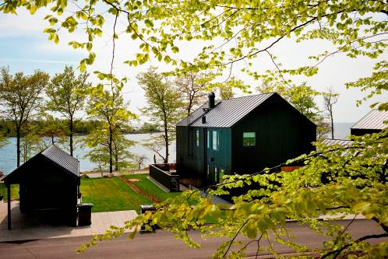
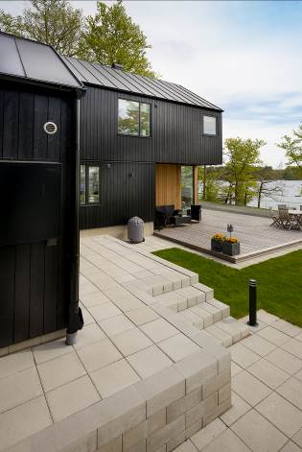
Všechny domy, ležící v bukových lesích fjordu Sandviken u zálivu Tegelbruksviken, mají stejný půdorys a design, jehož autorem je dánské studio Vandkunsten Architects. Majitelé si mohli vybírat z několika různých typů garáží a dalších drobných staveb, jakými jsou např. kůlny na zahradní techniku. Deset architektonicky minimalistických, elegantních domů stojí v řadě a má výhled přímo do zálivu. Za nimi jsou další tři o něco větší domy, navržené dalším dánským ateliérem RAA, který vycházel z konceptu Vandkunsten Architects. Architekti si pro střechy domů vybrali matně černou drážkovanou ocelovou střešní krytinu Lindab SRP Click. Střechu domů o ploše 1 800 m² doplňují okapy Lindab Rainline v téže barvě (50 m okapů pro každý dům) a systém bezpečnostních prvků střech Lindab Safety. „Kombinace kovu a dřeva je dnes častým trendem. Kvalitní plechové střešní krytiny se hodí pro širokou škálu dřevostaveb – nejen pro rodinné domy, ale třeba i pro lesní chaty. Hlavním důvodem je jejich nízká hmotnost: celodřevěným konstrukcím totiž svědčí, když je vnějším pláštěm střechy zbytečně nezatěžujeme,“ říká Štěpán Lášek, produktový manažer společnosti Lindab s. r. o.

Od Lindabu je také kompletní vzduchotechnický systém, jehož montáž zajišťovala společnost VBBA. „Rodinné domy Tegelbruksviken byly jednou z prvních realizací, u nichž jsme se na projektu vzduchotechniky intenzivně podíleli už v přípravné fázi. To znamená, že jsme firmě VBBA zajišťovali projektové plánování, zpracovali projekční výkresy a následně podle architektonické dokumentace také veškerou vzduchotechniku dodali. Tato synergie všech činností, spojených s vytápěním, větráním a chlazením přinesla znatelné urychlení celého procesu výstavby,“ uvádí Morten von Sydow, ředitel týmu Lindabu, který zajišťoval projektovou podporu v této oblasti. Všechny domy jsou vybaveny tepelnými čerpadly s rekuperací a vzduchotechnickým potrubím Lindab Safe s KVG výustky pro odvod vzduchu.
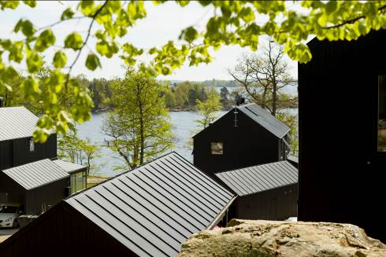
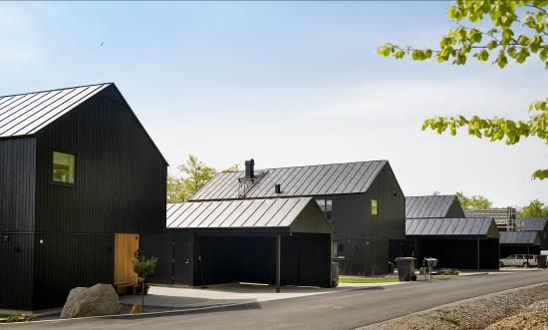

O mezinárodním koncernu Lindab AB:
Lindab AB má své sídlo ve Švédsku ve městě Grevie. Společnost vznikla v roce 1956 ve švédském Linghultu jako malá klempířská firma. V roce 1984 vstoupil Lindab na švédskou burzu, v roce 1992 také na dánskou. V roce 2006 byla mateřská společnost přejmenována na Lindab International AB. Koncern Lindab působí v současné době na trzích 32 zemí a zaměstnává na 5000 lidí. Je jedním z největších světových designérů, výrobců a prodejců kovových profilů pro stavební účely – ocelových plechů, lehkých střešních krytin, okapových systémů a dalších montážních prvků z tenkostěnné švédské oceli, jakož i vzduchotechnických potrubních systémů. Tím je schopen poskytovat komplexní systémová řešení pro široké spektrum požadavků. V roce 2015 dosáhl koncern Lindab čistých tržeb ve výši 7,589 miliard švédských korun (tj. zhruba 801 mil. EUR).
www.lindabgroup.com

O společnosti Lindab s. r. o.:
V České republice působí Lindab s.r.o. od roku 1993 v oblasti střešních a stěnových systémů. Ta se specializuje na výrobu a prodej tenkostěnných ocelových plechů, lehkých střešních krytin, okapových systémů, v nichž je lídrem na českém trhu, a také na výrobu systémů zastřešení plochých střech. V roce 1996 přibyla oblast vzduchotechnických systémů. V roce 2003 Lindab otevřel nový výrobní, skladový a administrativní areál v Praze – Ruzyni. Základ podnikání společnosti tvoří jak vývoj, výroba a prodej hotových výrobků, tak poskytování komplexních řešení projektů pod názvem Lindab Stavby. Svým partnerům nabízí nejen kvalitní komponenty, ale i stavební systémy, které tyto komponenty využívají. Poskytuje poradenství, navrhuje koncepci a detaily, specifikuje a nacení potřebný materiál. Dále připraví podrobnou montážní dokumentaci, poskytne orientační i autorizované statické posouzení projektu, zaškolí pracovníky pro samotnou montáž, k níž opět poskytne poradenství a odborný dohled. Disponuje také prvotřídním distribučním systémem díky velkým skladovým zásobám a široké síti prodejců a montérů. V roce 2015 otevřel Lindab svou novou pobočku v Brně, která se specializuje na vzduchotechniku a nabízí ve vzorkovně také široký sortiment lehkých střešních krytin a okapů.
www.lindab.cz
www.lindabstrechy.cz
www.okapyprovas.cz

